[doc sps="1.8" acron="rca" jtitle="Revista de Ciencias Ambientales" stitle="Rev. Cienc. Amb" issn="1409-2158" pissn="1409-2158" eissn="2215-3896" pubname="Universidad Nacional" license="http://creativecommons.org/licenses/by-nc-sa/4.0" volid="57" issueno="2" dateiso="20231200" season="July/Dec" order="01" elocatid="18200" pagcount="12" doctopic="rc" language="es"]DOI:[doi]10.15359/rca.57-2.1[/doi]
[toctitle]BIOGRAFÍA[/toctitle]

[doctitle language="es"]Gerardo Budowski: un innovador en la gestión del uso de la tierra[/doctitle]
[doctitle language="en"]Gerardo Budowski: an innovator in land use management[/doctitle]

[author role="nd" corresp="n" deceased="n" eqcontr="nd"][fname]Rolain [/fname][surname]Borel [/surname][xref ref-type="aff" rid="aff1"]1[/xref] [authorid authidtp="orcid"]0000-0003-1194-3007[/authorid] [/author]

[normaff id="aff1" ncountry="Costa Rica" norgname="Universidad para la Paz" icountry="CR"][label][sup]¹[/sup][/label] [role]Exfuncionario del Centro Agronómico Tropical de Investigación y Enseñanza (CATIE)[/role] y de la [orgname]Universidad para la Paz (UPAZ)[/orgname], [country]Costa Rica[/country]. [email]rolain.borel@gmail.com[/email]; https://orcid.org/0000-0003-1194-3007[/normaff]

[xmlbody][sec sec-type="intro"][sectitle]Introducción[/sectitle]

[p][graphic href="?a01v57n2"]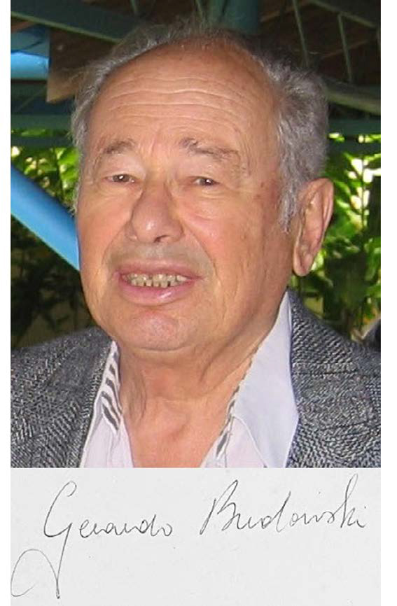[/graphic][/p]

[p]Para referirnos a la vida y la obra del Dr. Gerardo Budowski Wolffgang, resulta muy útil la definición que él aportó acerca de sí mismo: “Aunque tengo formación en agricultura y silvicultura, me gustaría llamarme un gestor del uso de la tierra (“land use manager”), donde se tienen en cuenta las preocupaciones ambientales hacia la gestión sostenible de los recursos renovables naturales.”[/p]
[p]Por supuesto que uno podría agregar más calificativos a los diversos aportes de Budowski en la segunda mitad del siglo XX. Sin embargo, la cita anterior los resume muy bien, y en pocas palabras clave: recursos renovables, uso de la tierra y gestión sostenible, con sus tres “patas” o dimensiones: ambientales, económicas y sociales.[/p]
[p]La carrera de Budowski se orientó en esa dirección, de una manera un poco sorprendente, partiendo de una base con enfoque productivo agrícola y forestal. Para otra persona con menos visión y capacidad que él, esta plataforma podría haber desembocado en un recorrido muy diferente y, probablemente, menos amplio.[/p]

[subsec][sectitle]2. Acerca de su vida y formación profesional[/sectitle]

[p]Budowski nació en Berlín, el 9 de junio de 1925, en el hogar de Issar Budowski Wreschinsky y Marguerite Wolffgang, ambos químicos.[/p]
[p]Ellos pudieron otear a tiempo las señales de la marejada fascista en Europa y emigraron, primero a París, donde él cursó la escuela primaria y secundaria. Al inicio de la Segunda Guerra Mundial buscaron refugio en América Latina. Aunque su destino inicial era el Perú, las autoridades del canal de Panamá -por su nacionalidad alemanano autorizaron su paso por el canal, por lo que el capitán del navío los desembarcó con todos sus bártulos en el puerto de La Guaira. Él contaba esa anécdota, no sin cierta ironía, de cuando, con apenas 15 años, salió por la ciudad en búsqueda de un lugar para hospedarse esa noche, por ser el único miembro de la familia que había, hasta entonces, aprendido español. Esas circunstancias fueron las causantes del establecimiento definitivo de la familia Budowski en Venezuela y, más adelante, de su naturalización. Allí, Budowski cursó agronomía y ciencias forestales en la Universidad Central de Venezuela, donde se graduó en 1947.[/p]
[p]De inmediato se incorporó a la Oficina Técnica de Investigación Forestal, la que lideró un año después, con la principal tarea de dirigir inventarios forestales. Esta labor lo puso en contacto con dos científicos de renombre: el ornitólogo William H. Phelps, en una de sus expediciones a los Tepuyes de la Gran Sabana, y el ecólogo Leslie R. Holdridge, cuyo sistema de clasificación de la vegetación le impresionó y con quien también participó en exploraciones del país. De esta época datan las primeras publicaciones científicas de Budowski. Además, fue Holdridge, quien lo animó a emprender estudios de maestría en el Instituto Interamericano de Ciencias Agrícolas (IICA), en Turrialba, Costa Rica ([xref ref-type="bibr" rid="r6"]Mata, 2004[/xref]).[/p]
[p]Budowski inició sus estudios forestales de posgrado en 1952, y se especializó en la taxonomía de los principales árboles de América Central, para lo cual elaboró una guía de identificación en el campo con características simples [xref ref-type="bibr" rid="r1"](Budowski, 1954[/xref]), lo que le permitió graduarse con honores de Magister Scientiae en 1954. El tema de su investigación fue, de alguna forma, premonitorio de la carrera futura de Budowski: buscando aterrizar un tema complejo, que podría haber sido un motivo de discusiones bizantinas entre especialistas, para hacerlo asequible, mas no popularizado, para los técnicos de campo.[/p]
[p]Al terminar sus estudios de maestría, trabajó por tres años como jefe forestal de la Organización de Estados Americanos (OEA) para México, América Central y el Caribe, con sede en La Habana, Cuba.[/p]
[p]Cabe acotar que en esa misma época Budowski manifestó su habilidad excepcional por el ajedrez, al participar en torneos regionales, en los que obtuvo una clasificación más que honorable, a pesar de ser el único aficionado entre los jugadores profesionales. También fue campeón de Venezuela, así como mejor tablero de Costa Rica. Entre otras proezas, Budowski contaba que había jugado a ciegas varias partidas simultáneas. Esta afición le venía “de familia”, ya que ambos padres también eran ajedrecistas, a quienes; no obstante, él superaba. Su padre decía a las personas que querían jugar con él: “juegue primero con mi hijo; si le gana, yo juego con usted”. Budowski mantuvo esta afición hasta muy mayor, estudiando jugadas o jugando con un amigo, quien compartía su amor por el ajedrez. Una vez, en una excursión al volcán Turrialba, interrumpió la escalada para ipso facto retar a unos chicos que habían puesto su tablero en el medio del campo. En sus viajes internacionales era común que él participara en tales partidos improvisados, como una forma de entablar amistades.[/p]
[p]De regreso de Cuba, se incorporó en 1956 al Departamento Forestal del IICA, cuya jefatura asumió relativamente pronto. En esa época conoció a la panameña Thelma Palma Soto, quien realizaba una investigación sobre nutrición rural en el IICA por encargo de la FAO, y se casaron en 1958; de esta unión nacieron dos hijas; una de ellas, Tamara -hoy Mahalakshmi, su nombre espiritual-, en los años 90 abrió camino en el país con una agencia innovadora y muy exitosa de recepción de ecoturismo, mientras que Liliane es una reconocida odontóloga pediátrica y profesora universitaria. Antes de conocer a Thelma, había tenido un hijo: Isaac Roberto Budowski Bonilla.[/p]

[/subsec][subsec][sectitle]3. Su trayectoria internacional[/sectitle]

[p]Budowski hizo su doctorado en la Universidad de Yale, el cual culminó en 1962 con una investigación acerca de las características de la sucesión forestal en tierras bajas de Centroamérica ([xref ref-type="bibr" rid="r2"]Budowski, 1962[/xref]). Luego del doctorado, se volvió a incorporar al IICA, esta vez como director del Departamento de Recursos Naturales: nótese el cambio de énfasis y la ampliación de la visión de “forestal” a “recursos naturales”.[/p]
[p]En 1967, luego de un semestre como profesor invitado en la Universidad de California, en su campus de Berkeley, para dictar cursos de “Trópicos húmedos” y “Uso de la tierra en los trópicos” fue elegido jefe y especialista en Ecología y Conservación en la UNESCO, en París.[/p]
[p]Llegó a este puesto con experiencia en la planificación de áreas protegidas y parques nacionales de Costa Rica y Centroamérica, con el elemento innovador de que los parques nacionales no solamente fueran importantes en sí, sino que, además, fueran representativos de las diversas zonas de vida de los países de Centroamérica, formando, de esta manera, un sistema coherente ([xref ref-type="bibr" rid="r6"]Mata, 2004[/xref]).[/p]
[p]Desde la UNESCO, Budowski contribuyó a la conceptualización de un nuevo enfoque de “conservación de la naturaleza”, apartándose del modelo prevaleciente, hasta entonces, de un “museo” separado de su entorno, y proponiendo, más bien, la integración de los elementos meramente ambientales con los sociales y económicos de una región. La idea fue desarrollada de manera más amplia en la Conferencia Intergubernamental sobre la Utilización Racional y la Conservación de los Recursos de la Biosfera (la llamada Conferencia de la Biosfera), celebrada en París, en septiembre de 1968; fue organizada por la UNESCO, en colaboración con las Naciones Unidas, la Organización de las Naciones Unidas para la Alimentación y la Agricultura (FAO), la Organización Mundial de la Salud (OMS), el Programa Biológico Internacional del Consejo Internacional de Uniones Científicas y la Unión Internacional para la Conservación de la Naturaleza (UICN), con una participación de 240 delegado procedentes de 63 países y de 90 representantes de organizaciones internacionales.[/p]
[p]Como consecuencia de este impulso, la UNESCO aprobó, al inicio de los años 70, la creación del programa MAB (Man and Biosphere, por sus siglas en inglés), una iniciativa que iba a contracorriente del contexto “desarrollista” de la época, que posicionaba el crecimiento del producto interno bruto (PIB) como único indicador de bienestar, y “olvidaba” los elementos que hoy forman parte de lo que llamamos sostenibilidad. El MAB fue, y sigue siendo, pionero en el establecimiento y manejo de las “Reservas de la biósfera”, de las que se tienen hoy establecidas 727 en el mundo y en Costa Rica cuatro: Cordillera Volcánica Central, Amistad, Agua y Paz y Savegre.[/p]
[p]Es pertinente acotar que en 1970 Budowski fue elegido por unanimidad, en Nueva Delhi, como primer director general de la UICN (Unión Internacional para la Conservación de la Naturaleza, hoy conocida como Unión Mundial de la Naturaleza) con sede en Suiza, reemplazando al entonces secretario de esa organización, posición a la que se le confirieron funciones más concretas e importantes. En Banff, Canadá, fue reelegido, en 1972, por unanimidad menos uno. Este año fue copresidente de la Conferencia Mundial de Parques Nacionales, celebrada en Yellowstone.[/p]

[/subsec][subsec][sectitle]4. Su fructífera estadía en el CATIE[/sectitle]

[p]En 1976, regresó a establecerse definitivamente en Costa Rica. Para entonces el IICA, que había sido el ente de su formación temprana -que en su 50 aniversario lo reconocería como su egresado más destacado-, ya se había transformado en el Centro Agronómico Tropical de Investigación y Enseñanza (CATIE), donde Budowski fue nombrado director del Departamento de Recursos Naturales.[/p]
[p]En pocos años, bajo el liderazgo de Budowski, y probablemente en parte, debido a su reconocimiento internacional, dicho departamento se transformó y se amplió de manera considerable, gracias al apoyo de gobiernos europeos -en particular Suiza y Alemaniay de la AID de los Estados Unidos, con proyectos regionales de “leña”, “cuencas” y “agroforestería”, que complementaron las unidades iniciales de “Áreas protegidas” y “Ciencias forestales”. Su personal llegó, poco a poco, a ocupar todo el primer piso del “monasterio”, como le denominaban, de manera jocosa, al edificio principal del CATIE.[/p]
[p]En el centro, como debe ser, estaba la oficina de Budowski. Lo peculiar y divertido de este espacio era la acumulación de publicaciones (libros, reportes, revistas, etc.). Es que Budowski leía y guardaba todo, pero… ¡todo! No había estantes que aguantaran tal cúmulo de papeles. Poco a poco, se formaban una, luego varias pilas, de documentos en el escritorio, hasta que este quedaba completamente cubierto y a él le tocaba escribir en sus rodillas o de pie, apoyándose en la última pila. Pero eso no es todo, ya que comenzaban a aparecer más pilas en el piso, bien alineaditas, hasta cubrir casi toda la superficie. Era como la colonización de un organismo vivo. Lo más asombroso es que el aparente caos no era problema para él y, cuando buscaba un documento, casi siempre lo encontraba. Según Nydia Regueira, una asistente de muchos años, pero entonces recién contratada, intentó poner “orden” en ese aparente caos mientras él estaba de viaje y no fue precisamente elogiada por esta iniciativa…[/p]
[p]La expansión del departamento, que Budowski jamás hubiera considerado una señal o un despliegue de poder dentro de la institución, porque no era en absoluto su estilo-, no dejó de causar tiranteces con los nuevos altos mandos, lo que, al final, llevó a Budowski a buscar nuevos horizontes. Pero no estamos ahí todavía…[/p]
[p]En esos años, Budowski volvió a “hacer historia”, al proponer y desarrollar otra idea novedosa para la ciencia, aunque bien anclada en la tradición rural regional: la agroforestería ([xref ref-type="fig" rid="f1"]Figura 1[/xref]). En realidad, pocos científicos y responsables de políticas prestaban entonces mucha atención a la combinación y sinergia entre cultivos agrícolas y “árboles”, sea lo que se entendiera bajo este término. La innovación de Budowski en este campo fue, por una parte, la de vislumbrar, a contrapelo de las tendencias de la época, el potencial ambiental, productivo, económico y social de los sistemas agroforestales.[/p]

[figgrp id="f1"][graphic href="?a01v57n2"]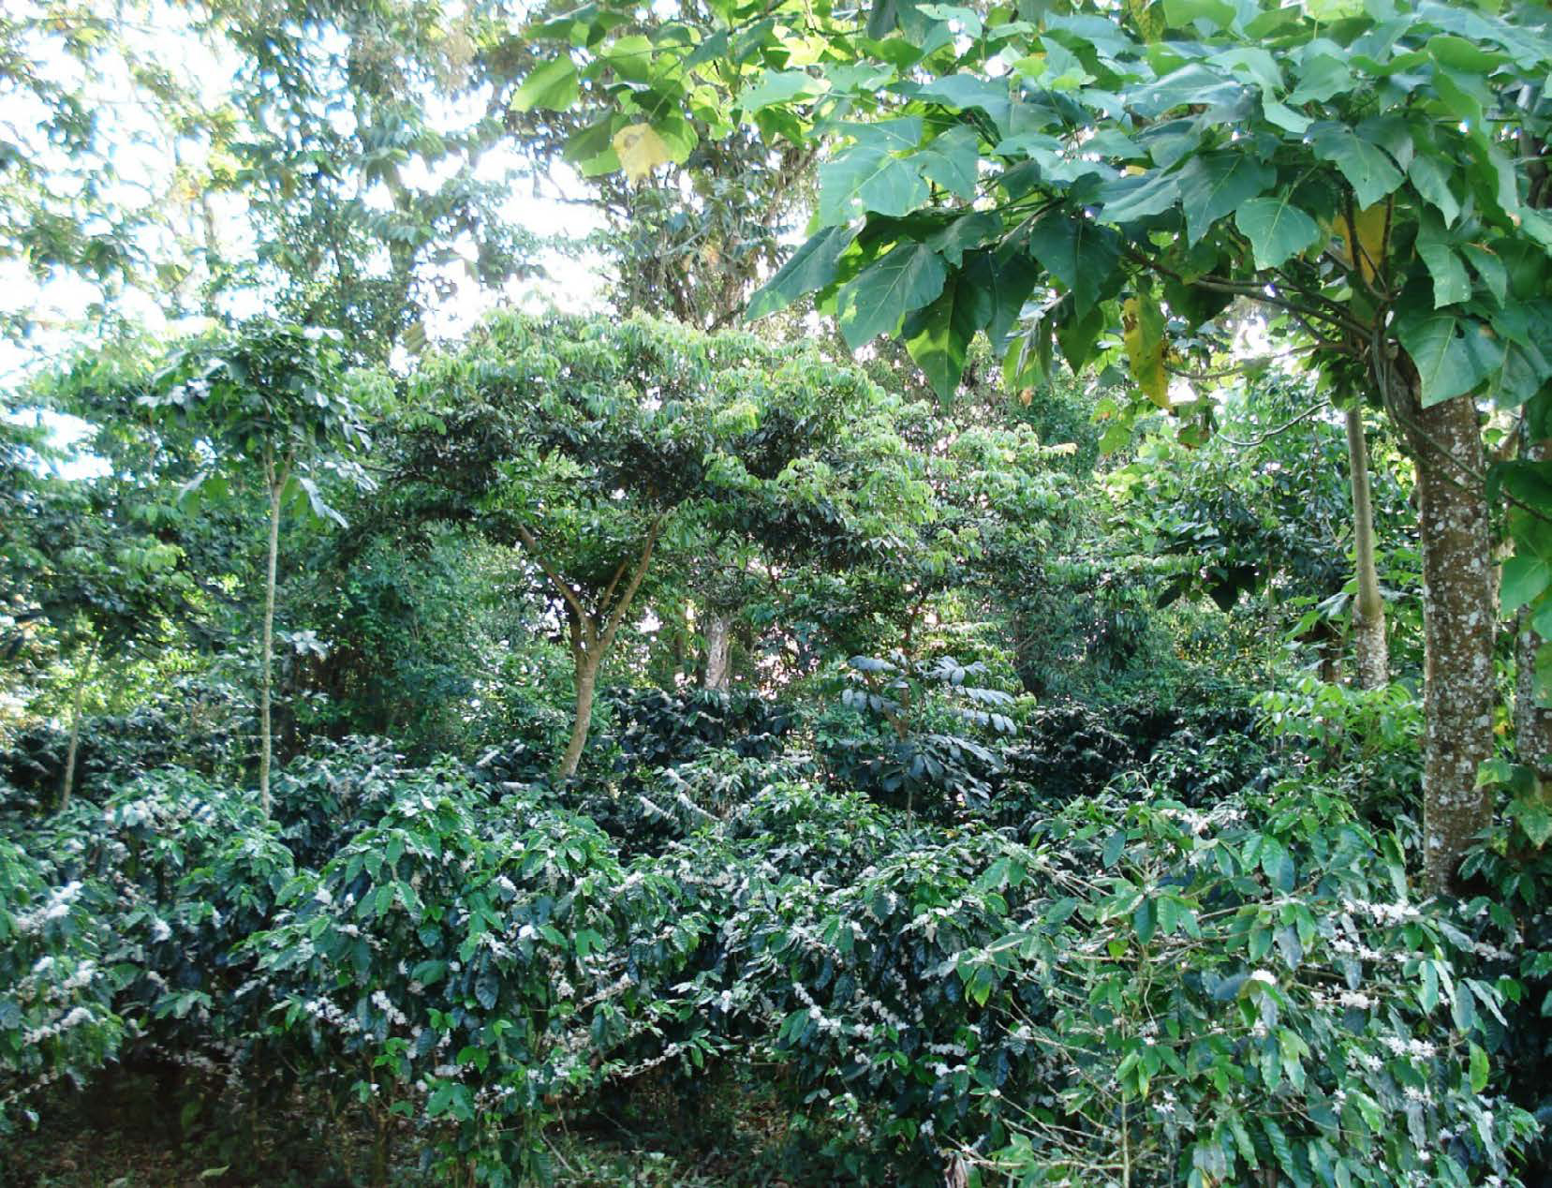[/graphic]
[label]Figura 1[/label]. [caption]El café con sombra, sistema agroforestal común en el trópico americano. Fotografía: Luko Hilje.[/caption][/figgrp]

[p]Por otra parte, en lo metodológico, planteó lo que hoy sería tal vez obvio, pero hace 50 años no lo era: comenzar con describir y medir los sistemas que ya existían en el campo, o sea, las prácticas que los agricultores ya manejaban desde décadas. Budowski promovió este enfoque en este y muchos otros temas con el lema aproximado de: “¡No teorice, ni adopte posiciones “fanáticas”, sino que salga al campo y mida!” Algunos de los sistemas que Budowski aconsejaba a sus colegas y estudiantes que salieran a conocer, observar y medir en Costa Rica eran: todas las variantes de café o cacao con árboles; los jardines de las casas de campo, un ejemplo maravilloso del manejo y conocimiento local de la biodiversidad; la variedad de cercas vivas; los potreros con especies forestales en la región atlántica; o corta vientos de cipreses en las montañas altas. Y, por supuesto, el levantamiento de información incluía, invariablemente, discusiones a fondo con los dueños de las parcelas y sus familias.[/p]
[p]En sus cursos de posgrado, en particular “Bases ecológicas del uso de la tierra”, del que ningún estudiante escapaba (¡ni tampoco quería hacerlo!), Budowski enfatizaba la necesidad de tener una visión balanceada, basada en decisiones informadas.[/p]
[p]Una de sus clases era famosa, porque le gustaba “torear” a su audiencia sobre un tema, que potencialmente podía volverse muy polémico: la plantación y el uso de especies nativas vs. exóticas. Al inicio de la clase, Budowski pedía a sus estudiantes que hicieran una lista de los alimentos que habían comido al desayuno, típicamente: pan, frijoles, huevos, jamón, jugo de naranja, arroz, etc. Luego analizaba con ellos que ninguno de estos alimentos era originario del trópico americano, lo que llevaba siempre a una vívida discusión sobre los respectivos méritos de las plantas nativas y las exóticas, así como sobre la necesidad de dejar de lado el “pensamiento automático” acerca de cualquier tema.[/p]
[p]En cuanto a sus aportes escritos, Budowski fue un autor prolífico, acercándose a las 300 publicaciones científicas. Al obtener una pequeña muestra de estas, es interesante extraer algunos de los temas recurrentes que le interesaban. Se destaca su enfoque “conservacionista”, pero con una preocupación orientada al “desarrollo”, por ejemplo: los intereses, rasgos culturales y posibles conflictos de las poblaciones vecinas a, o residentes en, las áreas protegidas; los aspectos económicos o productivos, entre estos prominentemente el ecoturismo, o prácticas forestales sostenibles, que serían compatibles con una protección responsable de los recursos. No en vano, el tema de su libro más famoso fue La conservación como instrumento para el desarrollo [xref ref-type="bibr" rid="r4"](Budowski, 1985[/xref]).[/p]
[p]Otra línea de interés que apareció frecuentemente en sus escritos fue la evaluación de prácticas o sistemas que se salían de lo tradicional, o que implicaban una manera diferente de pensar acerca del uso de la tierra, como, por ejemplo: manejo de bosques en potreros abandonados o prácticas forestales en cultivos de café (¡ojo, tan temprano como en 1959!); los árboles y sus posibilidades en una reorientación de la industria ganadera…; prácticas forestales de interés para el cultivo del café. También llaman la atención varios trabajos que llevaban al lector a evaluar los fenómenos de manera balanceada, o, incluso, de provocar una reflexión, como sería: mitos y realidades de la deforestación; ventajas y desventajas de…; o: ¿Plantar árboles exóticos o nativos? Finalmente, merecen ser resaltados muchos escritos sobre educación, una preocupación central del quehacer de Budowski. En resumen, es importante señalar que él recordaba repetidamente a los “desarrollistas” que el desarrollo tenía que ser ecológicamente sustentable, a la vez que, insistía en que la conservación tenía que considerar los aspectos sociales y económicos. Vale resaltar que una de sus publicaciones, de hace más de 50 años, causó turbulencias, pues criticó duramente el llamado “Imperialismo científico” [xref ref-type="bibr" rid="r3"](Budowski, 1972[/xref]), que hoy llamaríamos “colonialismo científico”. Aludía a las acciones desplegadas por investigadores que practicaban una ciencia de tipo extractivo, que dejaba tras de sí -en el mejor de los casos-, algún agradecimiento escondido al final de las publicaciones, pero que no fomentaba el aprendizaje local. Además de la crítica, y eso era muy propio de él, Budowski complementaba la crítica con principios[/p]
[p]claros de un modelo de investigación más inclusiva. Algo totalmente válido hasta hoy.[/p]
[p]Al mismo tiempo que escribía, Budowski destinaba tiempo para mejorar el trabajo de otros, además de sus estudiantes. En tal sentido, fue miembro del comité editorial de varias revistas científicas de renombre, como International Tree Crops Journal, Mountain Research and Development, Journal of Sustainable Forestry, Revista de Biología Tropical y Bois et Forêts des Tropiques.[/p]

[/subsec][subsec][sectitle]5. Su labor pionera en la UPAZ[/sectitle]

[p]En 1986, luego de 10 fructíferos años en el CATIE, Budowski, ya con 61 años, le dio un nuevo giro a su carrera: emprendió la formación y estructuración del área de recursos naturales en la Universidad para la Paz (UPAZ).[/p]
[p]Este cambio, sin embargo, no era totalmente sorpresivo, porque, varios años antes había asesorado al entonces presidente de Costa Rica, Rodrigo Carazo Odio, en la conceptualización de las múltiples relaciones entre los recursos naturales y la paz. A pesar de que la UPAZ disponía entonces de pocos medios, para decirlo de manera eufemística, a Budowski le atraía la misión de la universidad, que resumía así: “Somos la única universidad que promueve la paz mundial. Esto representa un honor y un privilegio, dados los graves problemas con los que el mundo tendrá que hacer frente en el futuro cercano, como la escasez de agua, la deforestación y la pérdida de nuestra diversidad biológica, entre otros”.[/p]
[p]Es preciso, en este momento, resaltar la característica de Budowski como “hombre de paz”, no solamente en su quehacer académico, sino también en la vida diaria como nuestro vecino de condominio de muchos años, así como en las relaciones con los colegas, los estudiantes, o como moderador de reuniones “complejas”.[/p]
[p]Cuando la situación se tornaba difícil, era admirable como él tranquilizaba, convencía, ponía una y otra vez los principios en la mesa, escuchaba y llevaba las cosas a un curso más calmo y productivo. Al respecto, [xref ref-type="bibr" rid="r6"]Mata (2004[/xref]) acotó acertadamente, que Budowski “ponía sus ideas sobre la mesa con claridad meridiana, siempre directo y solo con las palabras necesarias. Con él hemos discutido aspectos de la conservación, en diferentes foros y reuniones, y su mayor interés ha sido el de encontrar la síntesis de las discusiones, extraídas aún de las más encontradas opiniones. Él era un convencido de que, en la aparente paradoja del desarrollo con conservación, entre la protección de la biodiversidad y el ecoturismo, deben prevalecer el razonamiento, la tolerancia y la razón, en beneficio de todos, uniendo esfuerzos y no aniquilándolos”.[/p]
[p][xref ref-type="bibr" rid="r7"]Sarmiento (2002[/xref]) destaca que el concepto fundamental de su ética ambiental estaba asociado con la noción de paz para el progreso. En varias partes de nuestro continente, el potencial de desarrollo ha sido amenazado por las guerras. Budowski argumentaba que los proyectos pacíficos y las actividades de paz deberían ser un requisito para financiar las actividades de desarrollo en América Latina, como lo menciona dicho autor.[/p]
[p]A lo largo de los siguientes casi 20 años, Budowski lideró y contribuyó al cambio radical[/p]
[p]-conceptual, académico y físicodel área de recursos naturales en la UPAZ, pero no solamente eso, sino que, a partir del 1999 fue llamado por el nuevo rector, Maurice Strong, para asegurar la transición hacia una UPAZ renovada, primero como oficial a cargo y luego como vicerrector. Esto último ocurrió a una edad a la cual la mayoría de nosotros no piensa mucho en situarse en el centro de un proceso complicado de renovación institucional.[/p]

[/subsec][subsec][sectitle]6. Otros quehaceres y logros[/sectitle]

[p]Como si fuera poco, Budowski participaba también en muchos otros procesos. Entre 1989 y 1993, fue miembro del Comité Asesor Técnico (TAC, por sus siglas en inglés) del Grupo Consultivo para la Investigación Internacional en Agricultura del Banco Mundial. Entre 1993 y 1997 fue presidente de la Sociedad Mundial de Ecoturismo, un tema que siempre lo había atraído mucho, por su potencial de contribuir a los esfuerzos de conservación [xref ref-type="fig" rid="f2"](Figura 2 [/xref]). De 1996 a 1998 fue director ejecutivo adjunto del Consejo de la Tierra, una institución creada a raíz de la Reunión del Río, 1992, con sede en Costa Rica. Además, en 1998, fue, por varios meses, integrante de una misión de evaluación del Fondo para el Medio Ambiente Mundial (GEF, por sus siglas en inglés).[/p]

[figgrp id="f2"][graphic href="?a01v57n2"]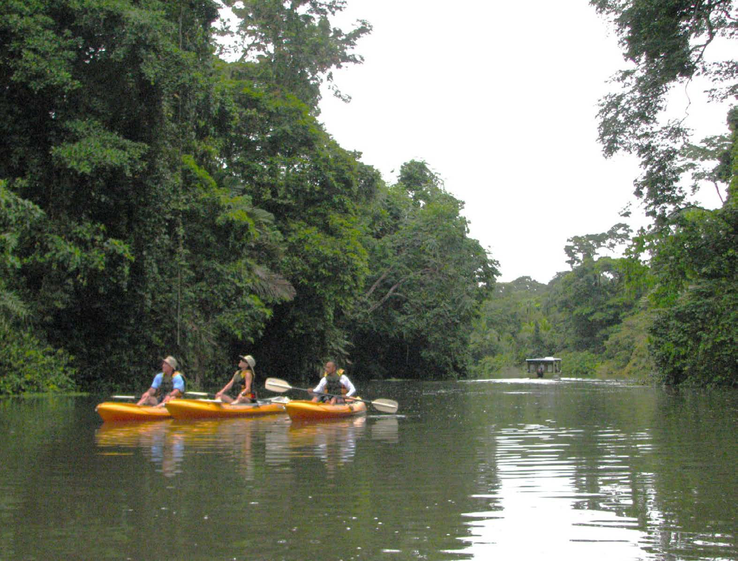[/graphic]
[label]Figura 2[/label]. [caption]Ecoturismo en uno de los canales del Parque Nacional Tortuguero, Costa Rica. Fotografía: Róger González Tenorio.[/caption][/figgrp]

[p]Durante muchos años, a partir del 1984, Budowski fue invitado a participar en las reuniones de la Red Internacional de Centros de Información de Recursos (conocido como Grupo Balaton, liderado, inicialmente, por los célebres científicos Donella y Dennis Meadows), cuyo afán es revisar el estado del arte de la modelización de recursos naturales, así como identificar formas de avanzar en la teoría y la práctica de la gestión de recursos regionales. En esas reuniones, Budowski aportaba su visión sistémica de la ecología y de la gestión de recursos naturales, según nos lo narró el Dr. Carlos Quesada Mateo, cercano colaborador suyo en esta y muchas otras actividades.[/p]
[p]Con razón, Budowski recibió una colección de premios prestigiosos, incluida la Medalla Henri Pittier, del Gobierno de Venezuela; la Medalla Sempervirens, del Gobierno de Nicaragua; el Gran Oficial de la Orden del Arco Dorado, del Reino de Holanda; la Castaña de Oro, de Perú; y el Premio Fred Packard, de la Comisión de Áreas Protegidas de la UICN. Asimismo, fue nombrado miembro honorario de la Society of American Foresters, de la UICN, del Fondo Mundial para la Naturaleza (WWF), del Centro Científico Tropical (CCT) y el Instituto Nacional de Biodiversidad (INBio). Además, fue profesor emérito de la UPAZ y del CATIE, donde un arboreto porta su nombre.[/p]
[p]Para finalizar esta sección, cabe acotar que el argentino Julio Cortázar escribió un cuento muy ácido llamado Conducta en los velorios. Budowski podría haber escrito otro igual de cáustico sobre “Conducta en las reuniones o en las conferencias”. Para él, posiblemente era una relación de amor-odio: por una parte, le encantaba que lo invitaran a decenas de ellas en los cuatro rincones del mundo como orador principal, pero, en su intimidad, las aborrecía, y, sobre todo, las de naturaleza organizativa o administrativa, porque las discusiones vacías le quitaban tiempo para actividades más valiosas. ¿Cómo se defendía de esta amenaza? Pues, muy fácil: en vez de traer un cuadernito de notas y un lápiz, como cualquiera de nosotros, llegaba con una maleta repleta de documentos, revistas y artículos y, mientras escuchaba y participaba al 100 %, leía, anotaba, corregía, o redactaba, con su especial capacidad de “estar en todo”. Nada de extrañar, entonces, que pudiera jugar varias partidas de ajedrez de manera simultánea.[/p]

[/subsec][subsec][sectitle]7. El mentor[/sectitle]

[p]Como maestro, Budowski les daba prioridad absoluta a las necesidades de sus estudiantes, a quienes ofrecía su guía y consejos, con una disponibilidad envidiable. Cabe destacar que él no escatimaba esfuerzos en acompañar a estudiantes que se rezagaban en la conclusión de sus estudios, para lograr su graduación. Asimismo, en las giras de campo le encantaba desvelar aspectos interesantes de los sitios visitados; por ejemplo, ¿a quién no habrá llevado al famoso árbol hueco en el Cerro de la Muerte en el que cabían ocho o diez personas?, que corresponde al cipresillo (Prumnopitys standleyi), una especie endémica de la familia Podocarpaceae. A pesar de ser bastante mayor que sus acompañantes, mostraba el camino con tremenda energía.[/p]
[p]Como líder, proponía las grandes ideas e inspiraba. Luego, apoyaba sin condición los proyectos. Tal vez sugería, disimuladamente, algunas variantes, pero nunca imponía, aun cuando estuviera en desacuerdo. ¡Cómo le habrán dolido las vísceras al percibir las torpezas de uno!, pero dejaba que uno aprendiera. No actuaba como un jefe -aunque tuviera la autoridad para hacerlo-, sino como colega. Defendía sus opiniones y puntos de vista, pero dejaba hacer.[/p]
[p]Budowski siempre mostró una magnanimidad y transparencia especiales, dando, además, toda oportunidad de expresión y planteamiento de ideas en los grupos de trabajo bajo su dirección, como lo afirma el ya citado Carlos Quesada Mateo.[/p]
[p]Con tantos honores y puestos prestigiosos a su haber, Budowski; sin embargo, despreciaba la pompa y le encantaba el lado irónico de las cosas, especialmente cuando la gente se lo tomaba más en serio de lo que correspondía. Una anécdota, que se deleitaba en contar, era que, en una de estas reuniones de alto nivel del WWF, a las que solían invitarle, hubo una cena, presidida por el mismísimo Duque de Edimburgo, en la que sirvieron una sopa de… tortugas. Cuando los comensales, como era de esperar, rechazaron probarla, el chef en persona llegó indignado al comedor a exigir explicaciones…[/p]
[p]¿Qué mejor conclusión a esta breve reseña de la vida profesional del Dr. Budowski que las palabras que Luko Hilje le dedicó en el acto de su incorporación como miembro honorario de la Asamblea General del INBio?[/p]

[quote]En medio de este infatigable trajinar, en misiones científicas por numerosos países, asesorando instituciones internacionales, como profesor visitante en otras, (…) ahí ha andado, disertando, enseñando, provocando, creando y concretando iniciativas en cuestiones de gran alcance, como las bases ecológicas para el uso apropiado de la tierra, la silvicultura sostenible para productos y servicios, el ecoturismo responsable, y la conservación y utilización de la biodiversidad tropical. Eso sí, siempre con su bonhomía y humildad como estandartes, como es propio de los sabios. ([xref ref-type="bibr" rid="r5"]Hilje, 2009[/xref])[/quote]

[p]Para fortuna de la ciencia, así como de la conservación de la naturaleza en América Latina y el mundo, este sabio vivió por 89 años. Falleció en San José el 8 de octubre de 2014, y sus restos reposan en este rincón del trópico, que tanto amó y al que tantos esfuerzos le entregó durante su muy fecunda vida[/p][/subsec][/sec][/xmlbody].

[ack][sectitle]8. Agradecimientos[/sectitle]
[p]Agradezco sinceramente a las siguientes personas que influyeron y facilitaron, de varias maneras, la preparación de este documento: Liliana y Mahalakshmi Budowski, Luko Hilje, Carlos Quesada Mateo, Nydia Regueira, Quírico Jiménez, Róger González Tenorio y el personal de la Biblioteca Orton (IICA-CATIE)[/p][/ack].

[refs][sectitle]9. Referencias[/sectitle]

[ref id="r1" reftype="book"][authors role="nd"][pauthor][surname]Budowski[/surname], [fname]G.[/fname][/pauthor][/authors] ([date dateiso="19540000" specyear="1954"]1954[/date]). [source]La identificación en el campo de los árboles más importantes de la América Central[/source]. ([moreinfo]Tesis (Mag. Sci.[/moreinfo]) [pubname]IICA[/pubname], [publoc]Turrialba, Costa Rica[/publoc]). [url]https://repositorio.catie.ac.cr/ handle/11554/9023[/url][/ref]
[ref id="r2" reftype="book"][authors role="nd"][pauthor][surname]Budowski[/surname], [fname]G.[/fname][/pauthor] [/authors]([date dateiso="19620000" specyear="1962"]1962[/date]). [source]Studies on forest succession in Costa Rica and Panama.[/source] [moreinfo](Tesis (PhD) [/moreinfo][pubname]Yale Univ[/pubname]. [publoc]New Haven, Conn. EUA[/publoc]). [url]https://www.proquest.com/openview/107aaaf3375ea803b5ba36a43f31272d/1?pqorigsite=gscholar&cbl=18750&diss=y[/url][/ref]
[ref id="r3" reftype="book"][authors role="nd"][pauthor][surname]Budowski[/surname], [fname]G.[/fname][/pauthor] [/authors]([date dateiso="19720000" specyear="1972"]1972[/date]). [source]Imperialismo científico[/source]. [publoc]México, D. F.[/publoc]: [pubname]Instituto Mexicano de Recursos Naturales[/pubname]. [url]https://www.fao.org/3/f3730s/f3730s05.htm#:~:text=El%20imperialismo%20cient%C3%ADfico%20se%20origina,de%20su%20explotaci%C3%B3n%20por%20otros.[/url][/ref]
[ref id="r4" reftype="book"][authors role="nd"][pauthor][surname]Budowski[/surname], [fname]G.[/fname][/pauthor] [/authors]([date dateiso="19850000" specyear="1985"]1985[/date]). [source]La conservación como instrumento para el desarrollo[/source]. [publoc]San José. C. R.[/publoc]: [pubname]EUNED[/pubname].[/ref]
[ref id="r5" reftype=“journal"][authors role="nd"][pauthor][surname]Hilje[/surname], [fname]L.[/fname][/pauthor] [/authors]([date dateiso="20090000" specyear="2009"]2009[/date]). [arttitle]El Dr. Budowski[/arttitle]. [source]Diario digital Informa-tico[/source], [volid]30[/volid]-[issueno]III[/issueno]-[pages]09[/pages].[/ref]
[ref id="r6" reftype="book"][authors role="nd"][pauthor][surname]Mata[/surname], [fname]A.[/fname][/pauthor] [/authors]([date dateiso="20040000" specyear="2004"]2004[/date]). [source]Biografía de Gerardo Budowski Wolfgang[/source]. [pubname]Alocución para la incorporación como Asociado Honorario del Centro Científico Tropical[/pubname]. ([moreinfo]Inédito[/moreinfo]).[/ref]
[ref id="r7" reftype=“journal"][authors role="nd"][pauthor][surname]Sarmiento[/surname], [fname]F.[/fname][/pauthor] [/authors]([date dateiso="20020000" specyear="2002"]2002[/date]). [arttitle]Gerardo Budowski: A Beacon to Conservation of Tropical Mountains[/arttitle]. [source]Mountain Research and Development[/source] [volid]22[/volid]([issueno]2[/issueno]), [pages]197-199[/pages]. https://doi.org/[pubid idtype="doi"]10.1659/0276-4741(2002)022(0197:GBABTC)2.0.CO;2[/pubid][/ref][/refs][/doc]

